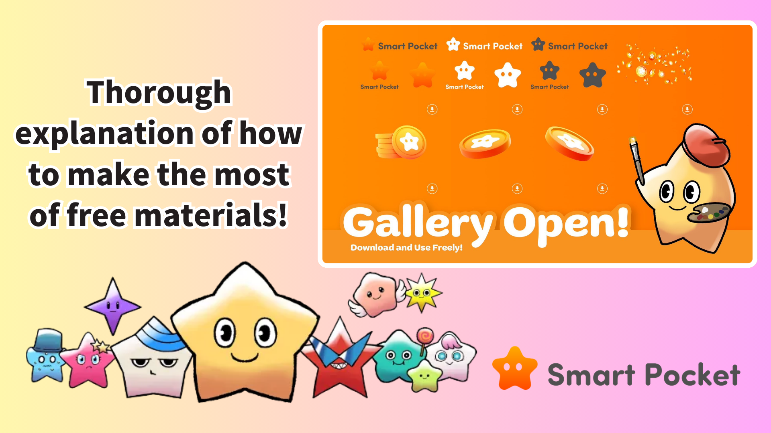

**Smart Pocket Gallery 使用指南**

**今天，我们向大家介绍在 SP Token 网站上开放的 Smart Pocket Gallery！  
  
现在您可以访问精美的插图和设计素材。不要错过这个机会！  
https://x.com/smapocke/status/1872951496331149614**

**目录  
- 什么是 Smart Pocket Gallery？  
- 下载方法  
- 素材使用创意  
- 注意事项  
- 总结**

# 什么是 Smart Pocket Gallery？

Smart Pocket Gallery 是在 SP Token 官方网站（https://sp-token.com/）上新开放的图库。这是一个允许任何人自由下载素材的新举措。  
  
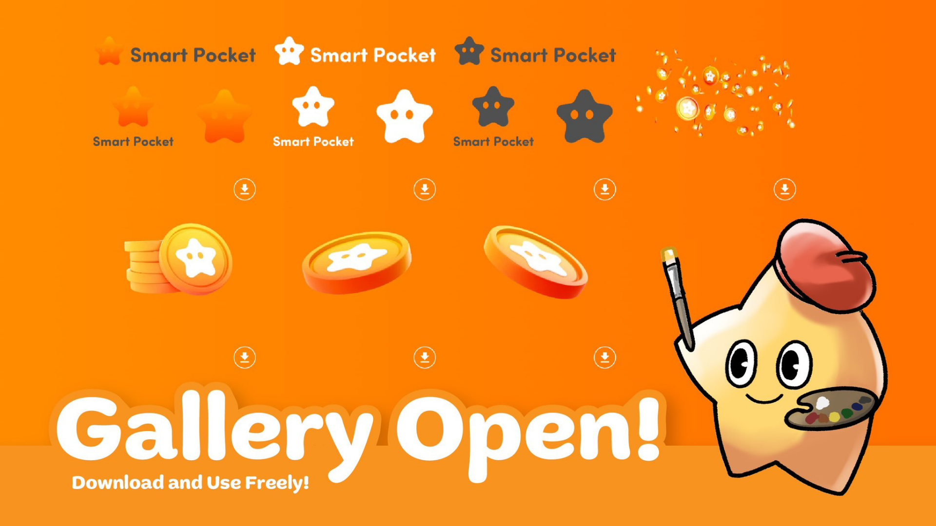

# 下载方法

1. 访问 SP Token 官方网站（https://sp-token.com/）
2. 向下滚动
3. 从图库部分选择您喜欢的素材
4. 点击下载按钮  
     
   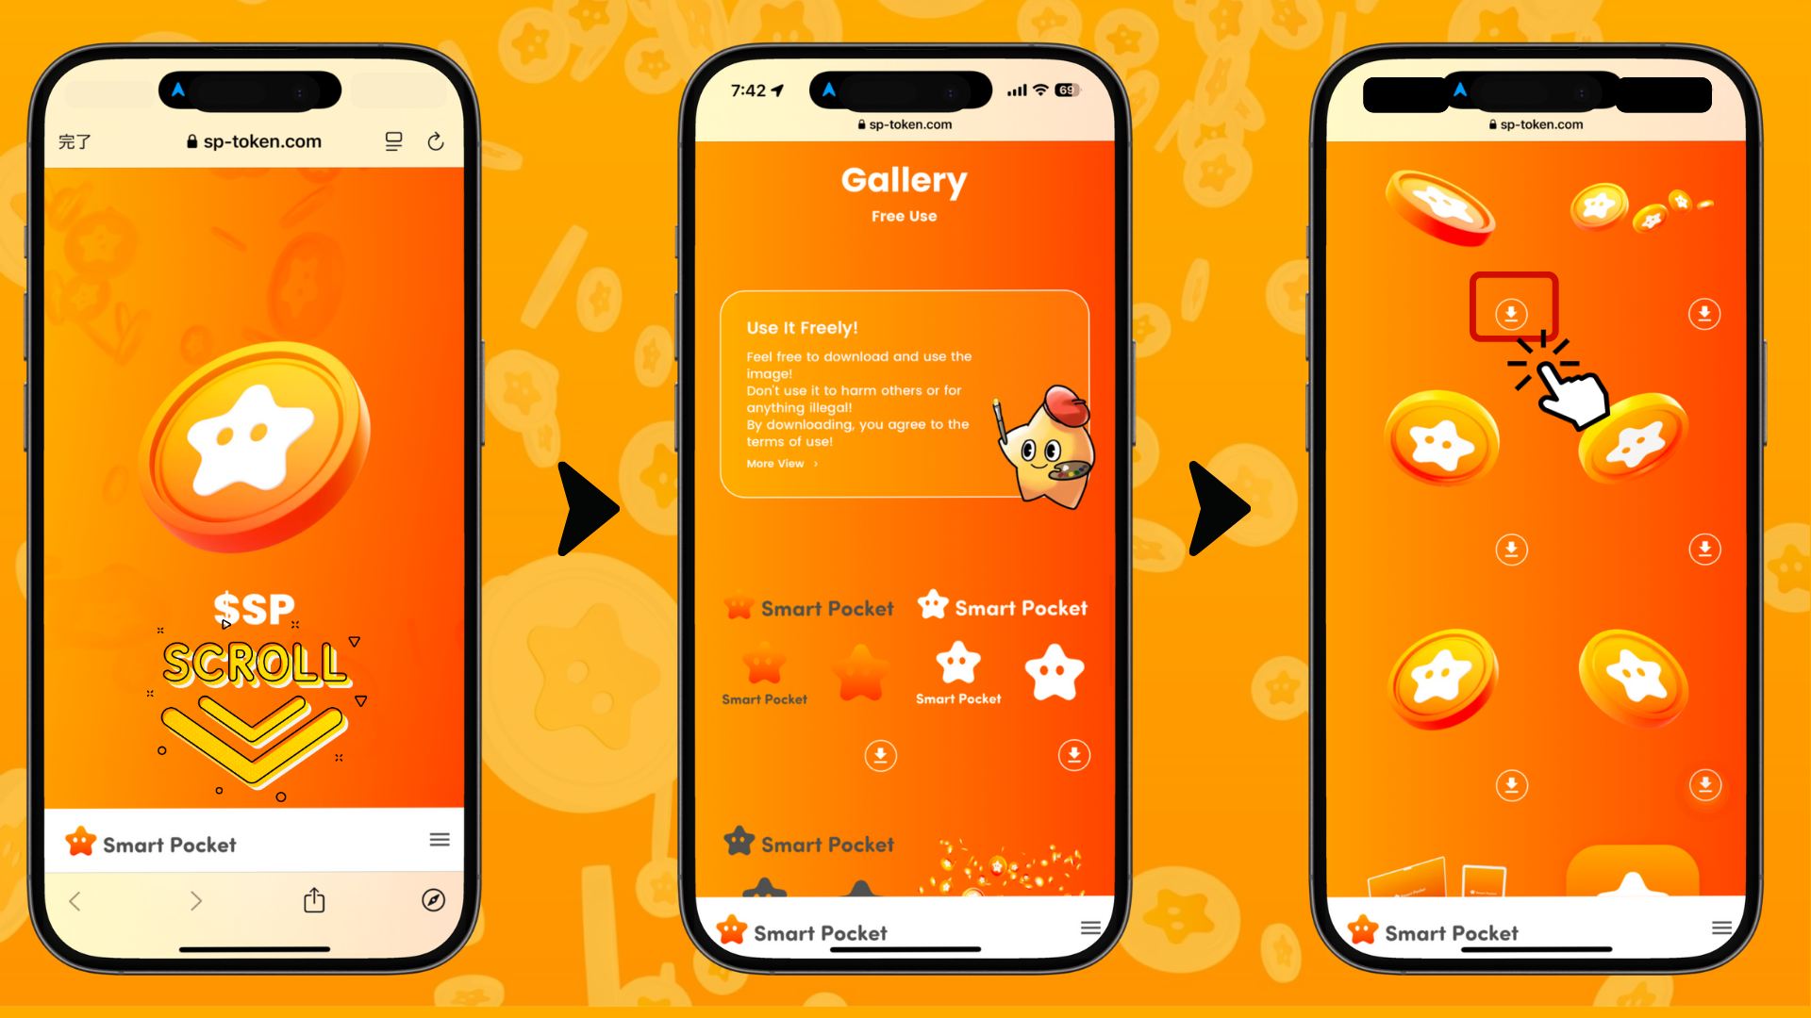

# 素材使用创意

* 创建个人资料图片和横幅  
  - 可用于个人或社区社交媒体账户（例如：X（原 Twitter）和 Discord 的头像或封面图片）。
* 社区公告的标题图片  
  - 用于在线社区的通知或更新信息。
* 活动公告的横幅  
  - 非盈利活动或免费活动的宣传理想素材。
* 增强博客或电子报的内容  
  - 用作文章的吸引眼球的图片（适用于非商业目的的博客或电子邮件分发）。

通过结合或修改这些素材，您可以进一步扩展其用途。

# 注意事项

## 基本规则

* 禁止用于诽谤或中伤他人。
* 禁止用于非法活动。
* 禁止转售或重新分发素材。

## 商业用途

* 禁止将素材单独商业化。
* 请根据您的用途查看使用条款。

## 不当使用示例

* 不要裁剪标志。
* 不要扭曲标志形状。
* 不要更改透明度。
* 不要使用不同的字体重新创建标志。
* 不要使用非官方颜色。
* 不要将标志用作类似字体中相邻文本的一部分。  
    
  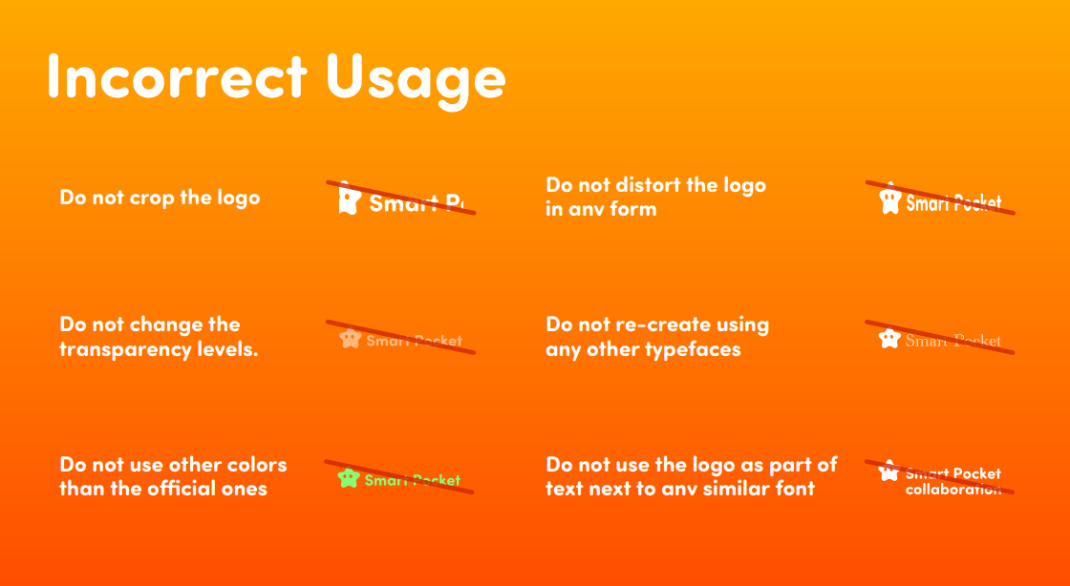

# 总结

Smart Pocket Gallery 是 Web3 社区推出的独特举措。在使用条款的范围内提供高质量的免费素材，确实令人惊叹。  
  
通过利用这些素材，您的社交媒体活动和社区互动可以变得更加有趣和吸引人。  
  
我们鼓励大家使用 Smart Pocket Gallery 的素材，享受创意活动带来的乐趣！

📢 获取最新资讯 📢  
  
Smart Pocket 官方网站：https://smapocke.com/  
Smart Pocket 官方 Discord：https://discord.com/invite/smartpocket  
Smart Pocket 官方 X 账号：https://x.com/smapocke  
Pockemy 官方 X 账号：https://x.com/pockemys